Síntesis hidrotermal de tobelita rica en Mg
María Bentabol (1*), F. Javier Huertas (2)
- Departamento de Química Inorgánica Cristalografía y Mineralogía. Facultad de Ciencias. Universidad de Málaga, 29071, Málaga (España)
- Instituto Andaluz de Ciencias de la Tierra (IACT). CSIC-Universidad de Granada, 18100, Armilla, Granada (España)
* corresponding author: bentabol@uma.es
Palabras Clave: tobelita, síntesis hidrotermal, Mg-tobelita, NH₄-micas, caolinita.

INTRODUCCIÓN

La tobelita, (NH₄)Al₂(Si₃Al)O₁₀(OH)₂, el equivalente amónico a la mica blanca potásica (Higashi, 1982), ha sido descrita frecuentemente en ambientes de baja temperatura y sintetizada experimentalmente a diferentes temperaturas (ej: Sucha et al., 1998; Harlov et al., 2001). La síntesis de tobelita y de los términos intermedios entre tobelita y moscovita es relativamente sencilla, utilizando como material de partida caolinita (Bentabol and Ruiz Cruz, 2016a, 2016b). En general, la tobelita natural muestra una ocupación octaédrica cercana a 2 apfu, con contenidos en Fe+Mg bajos (<0.03 a.p.f.u. en la tobelita descrita por Daniels y Altaner, 1990). Sin embargo, la tobelita de alta temperatura muestra altos contenidos en Fe+Mg (superiores a 0.4 a.p.f.u.) y una ocupación octaédrica alta (2.1 a.p.f.u.) (Ruiz Cruz y Sanz de Galdeano, 2008).

Este trabajo forma parte de investigación más amplia sobre la tobelita sintética en diferentes sistemas químicos, y el objetivo fundamental es comprobar la capacidad de la tobelita para alojar cationes divalentes en posiciones octaédricas.

METODOLOGÍA

En esta investigación, se describe la síntesis de tobelita utilizando como material de partida caolinita de Georgia de baja cristalinidad (patrón KGa-2) sometida a una intensa molienda, trabajando en dos sistemas químicos (NH₄)₂O-MgO-Al₂O₃-SiO₂-H₂O y (NH₄)₂O-MgO-Al₂O₃-SiO₂-HCl-H₂O, en reactores de teflón de 50 cm³ (Parr 4744), a temperatura constante de 200 ºC, a la presión de vapor correspondiente a esa temperatura (1.554 MPa), con una relación solución:sólido de 1:15 y tiempos de reacción entre 1 y 90 días. La síntesis se lleva a cabo en los dos sistemas usando diferentes concentraciones de Mg(OH)₂ y MgCl₂ (0.064-0.160 mol/L).

Los productos sólidos de las reacciones han sido caracterizados mediante difracción de rayos X (DRX), espectroscopía infrarroja por transformada de Fourier (FTIR) y microscopía electrónica de transmisión (TEM-AEM).

RESULTADOS

Difracción de rayos X

Los diagramas de DRX de las muestras en polvo desorientado de los productos sólidos de las reacciones mostraron que la transformación completa de caolinita en tobelita, junto a menores cantidades de serpentina, sólo ocurre en el sistema (NH₄)₂O-MgO-Al₂O₃-SiO₂-H₂O y con concentraciones de Mg(OH)₂ = 0.08 mol/L. A concentraciones menores y mayores de Mg, no se produce la transformación completa de la caolinita (Figura 1). En el otro sistema químico, la transformación es mucho menor.

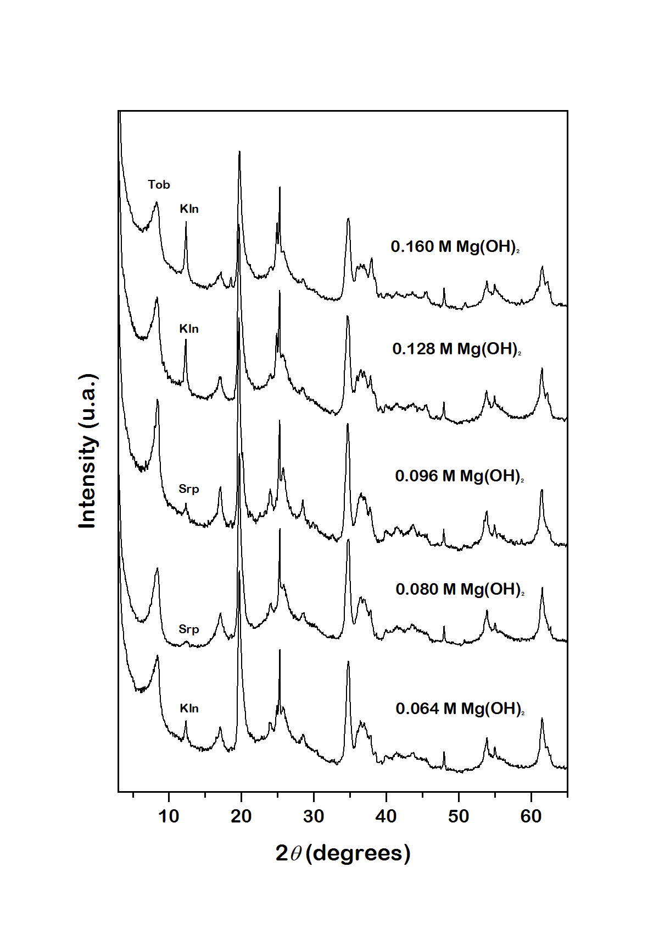
Fig. 1. Diagramas de DRX de las muestras en polvo desorientado de los productos de las reacciones en el sistema (NH₄)₂O-MgO-Al₂O₃-SiO₂-H₂O, con diferentes concentraciones en Mg(OH)_{2.} Kln: caolinita, Srp: serpentina, Tob: tobelita
El espaciado basal que presenta la tobelita es de 10.352 Å, correspondiente a un politipo 1M, que está cercano a los valores encontrados en tobelitas sintéticas (ej: Eugster y Muñoz, 1966; Shigorova et al., 1981; Harlov et al., 2001); por el contrario, la tobelita natural muestra generalmente valores menores (10.25 Å, tobelita descrita por Higashi, 1982), debido a que en el espacio interlaminar también presenta K.

Espectroscopía infrarroja (FTIR)

En los espectros de infrarrojos de los productos sólidos de las reacciones se observan las bandas características de la mica potásica, junto a las bandas de vibración y de deformación del enlace N-H del amonio (1437-1405 cm⁻¹) y en la zona de baja frecuencia a 670 cm⁻¹, la banda que se adscribe a la vibración de Mg₃OH.

Microscopía electrónica de transmisión (TEM-AEM)

El estudio realizado mediante microscopía electrónica de transmisión reveló que la tobelita sintética consiste en partículas delgadas de diferentes tamaños, partículas pequeñas de longitudes del orden de 400 Å y espesores de alrededor de 80 Å que coexisten con partículas de mayores proporciones (2000x400 Å). Los diagramas de difracción de electrones muestran la presencia de paquetes intercrecidos de diferente orientación, y la presencia de un politipo ordenado 1M (Figura 2).

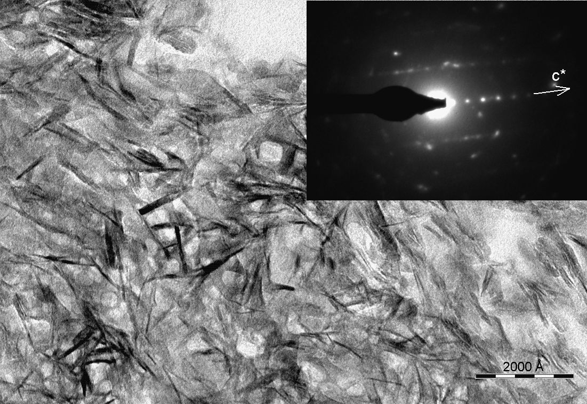 Fig 2. Imagen textural en la que se muestra el tamaño y la morfología de la tobelita sintética rica en Mg. La imagen de difracción de electrones corresponde a un politipo 1M.
La fórmula de la tobelita se ha calculado a partir de los análisis puntuales realizados mediante microscopía electrónica, en base a 11 oxígenos y asumiendo una ocupación completa de la capa interlaminar. Estos datos proporcionan una formula media: NH₄ (Fe_{0.05}Mg_{0.28}Al_{1.74})_{∑=2.06}(Si_{3.14}Al_{0.86})O₁₀(OH)_{2,} aunque el contenido en Fe+Mg y la ocupación octaédrica varían entre las diferentes partículas analizadas. La fórmula media revela que el contenido en Fe+Mg no puede explicarse únicamente por una sustitución fengética, sino que tiene lugar una sustitución biotítica también.

Los resultados presentados sugieren que la síntesis de la tobelita rica en Mg es fácil en condiciones hidrotermales, usando caolinita como material de partida, en solución de amonio y Mg, por lo tanto, se trata de una fase estable a baja P y T.

REFERENCIAS

Bentabol, M & Ruiz Cruz, M.D. (2016a): Characterization of tobelite formed from kaolinite under hydrothermal conditions (200 °C). App. Clay Sci., 126, 160-172.
Bentabol, M. & Ruiz Cruz, M.D. (2016b): NH4 for K substitution in dioctahedral mica synthesized at 200ºC. App. Clay Sci., 126, 268-277.
Daniels, E.J. & Altaner, S.P. (1990): Clay mineral authigenesis in coal and shale from the Anthracite region, Pennsylvania. Amer. Mineralog., 75, 825-839.
Eugster, H.P. & Muñoz, J. (1966): Ammonium micas: posible sources of atmospheric nitrogen. Science, 151, 683-686.
Harlov, D.E., Andrut, M., Pöter, B. (2001): Characterization of tobelite (NH₄)Al₂(AlSi₃O₁₀)(OH)₂ and (ND₄)-tobelite (ND₄)Al₂(AlSi₃O₁₀)(OH)₂ using IR spectroscopy and Rietveld refinement of XRD spectra. Phy. Chem. Miner., 28, 268-276.
Higashi, J. (1982): Tobelite, a new ammonium dioctahedral mica. Mineral. J., 11, 138-146.
Ruiz Cruz, M.D. & Sanz de Galdeano (2008): High-temperature ammonium White mica from the Betic Cordillera (Spain). Amer. Mineralog., 91, 977-987.
Shigorova, T.A., Kotov, N.V., Kotel’nikova, Y.N., Shmakin, B.M., Frank-Kamenetskiy, V.A. (1981): Synthesis, diffractometry, and IR spectroscopy of micas in the series from muscovite to the ammonium analogue. Geochem. Int., 18, 76–82.
Sucha, V., Elsass, F., Eberl, D.D., Kuchta, L., Madejova, J., Gates, W.P., Komadel, P. (1998): Hydrothermal synthesis of ammonium illite. Amer. Mineralog., 83, 58-67.

